Текст презентации
“Виртуальный музей космонавтики”

Слайд 1

Сегодня, 12 апреля, мы отмечаем День космонавтики. Слово «космонавтика» в переводе с греческого языка означает «Космос» - вселенная и «навтика» - искусство кораблевождения. Можно сказать, что космонавтика — это искусство путешествовать по вселенной.

Слайд 2

Как началась космическая эра?
4 октября 1957 нашей страной запущен первый искусственный спутник Земли. Он назывался «Спутник-1». Его масса — 83,6 кг, диаметр — 58 см. Спутник летал 92 дня, совершив 1440 оборотов вокруг Земли и прошёл 60 млн км.

Слайд 3

3 ноября 1957 состоялся первый полёт в космос живого существа на корабле «Спутник-2», пассажиром спутника стала собака Лайка.
19 августа 1960 — на корабле «Спутник-5» полёт в космос совершили собаки Белка и Стрелка. Щенка «космической» собаки Белки подарили жене американского президента Кеннеди.

Слайд 4

Первый космонавт — Юрий Алексеевич Гагарин. Он родился в деревне Клушино Смоленской области. Гагарин с детства увлекался авиацией, стал военным лётчиком, потом был выбран в отряд космонавтов.

Слайд 5

12 апреля 1961 года космический корабль «Восток-1» с первым космонавтом на борту стартовал в космос с космодрома «Байконур». Полёт Юрия Гагарина продолжался 108 минут, за это время корабль один раз облетел Землю и приземлился.

Слайд 6

Через 4 месяца, в августе 1961 года, целые сутки в космосе провёл Герман Титов. За это время корабль «Восток-2» сделал 17 витков вокруг Земли и пролетел больше 700 тысяч километров (Это как если бы он 117 раз проехал от Омска до Москвы и обратно).

Слайд 7

Освоение космоса продолжалось. В июне 1963 года состоялся полёт первой в Мире женщины-космонавта Валентины Терешковой на корабле «Восток-6». За трое суток корабль совершил 48 витков вокруг Земли, пройдя почти 2 млн. км.

Слайд 8

18—19 марта 1965 года Алексей Леонов совместно с Павлом Беляевым совершил полёт в космос на космическом корабле «Восход-2» и первый в истории космонавтики выход в открытый космос продолжительностью 12 минут 9 секунд.

Слайд 9

В открытом космосе скафандр Леонова раздулся, и космонавт не мог пройти в люк. Ему пришлось выпустить часть воздуха через специальный клапан, чтобы вернуться на корабль. Вернувшись на Землю, Алексей Леонов нарисовал, какой он увидел Землю из космоса. Эта картина перед вами.

Слайд 10

С 1959 — автоматические межпланетные станции серии «Луна» сфотографировали обратную сторону Луны, доставили лунный грунт на Землю, Луну исследовали советские роботы «Луноходы».
С 1961 — автоматические межпланетные станции серии «Венера» сфотографировали поверхность Венеры, исследовали грунт и атмосферу.
С 1963 — АМС серии «Марс» и «Маринер» исследовали грунт и атмосферу Марса, вели фото и видео съёмку. Американские роботы-марсоходы продолжают исследовать красную планету.
С 1972 — автоматические межпланетные станции серии «Пионер» и «Вояджер» исследовали планеты-гиганты. В декабре 2010 года станция «Вояджер-1» пересекла границу Солнечной системы и продолжает своё путешествие в далёком космосе.
В 1974-1975 годах — АМС «Маринер-10» исследовал Меркурий, самую ближнюю к Солнцу планету, и сфотографировал его поверхность.

Слайд 11

21 июля 1969 американский астронавт Нил Армстронг стал первым человеком, ступившим на поверхность Луны. Произнесённая им фраза: «Маленький шаг для человека, но гигантский скачок для всего человечества», — вошла в историю.
Следы, оставленные на Луне человеком будут существовать очень долго, потому что там нет атмосферы, не дуют ветра, не идут дожди, не падает снег. Всего на Луне люди побывали пять раз.

Слайд 12

Марс называют красной планетой потому, что его поверхность имеет красноватый оттенок. Он расположен дальше от Солнца, чем Земля. Северный и южный полюс Марса, как и на Земле, покрыты льдом. Сейчас на Марсе работают марсоходы «Спирит» и «Опотьюнити». Таким мы видим Марс «глазами» марсохода.

Слайд 13

Венера расположена ближе к Солнцу. Её поверхность всё время закрыта облаками. Атмосфера Венеры очень горячая и ядовитая. На Венере извергаются огромные вулканы. Один из них вы видите на фотографии.

Слайд 14

Планеты-гиганты называются так потому, что они намного больше Земли, Венеры или Марса. Юпитер — самая большая планета Солнечной системы, вокруг него вращаются 63 спутника. На фотографии видно часть Юпитера и его спутник Ио. Сатурн — самая красивая планета, известен своими кольцами, имеет 62 спутника. На фотографии виден спутник Сатурна Титан, который почти в 2 раза больше нашей Луны.

Слайд 15

За Сатурном располагаются ещё две планеты — Уран и Нептун. Уран имеет всего 27 спутников, зато он вращается «лёжа на боку». В атмосфере Нептуна бушуют самые сильные среди планет Солнечной системы ветры, их скорости могут достигать 2100 км/ч. Большое тёмное пятно — это гигантский шторм, бушующий над Нептуном. Открыты 13 спутников Нептуна.

Слайд 16

Для постоянной работы людей на орбите Земли были созданы долговременные орбитальные станции.
1971-1991 — станции серии «Салют» (1-7)
1973 — американская станция «Скайлэб»
1986-2001 — первая в Мире многомодульная станция «Мир»
С 1998 года на орбите работает МКС — Международная космическая станция.

Слайд 17

В проекте участвуют 23 страны. В ноябре 1998 года Россия запустила первый элемент МКС — блок «Заря», а в декабре к «Заре» пристыкован американский модуль «Unity». На первой фотографии вы видите, как выглядела станция в 1999 году. В 2000 году на МКС прилетели космонавты первой долговременной экспедиции. Сейчас МКС — это сложный комплекс, на котором постоянно работают люди. 5 апреля 2011 года к МКС стартовал юбилейный экипаж космического корабля «Юрий Гагарин». Два российских космонавта и американский астронавт проведут на орбите полгода. Исследования космоса продолжаются.
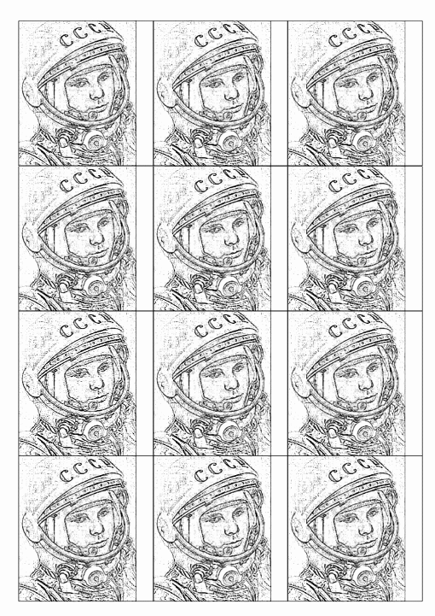
Рисунок 1
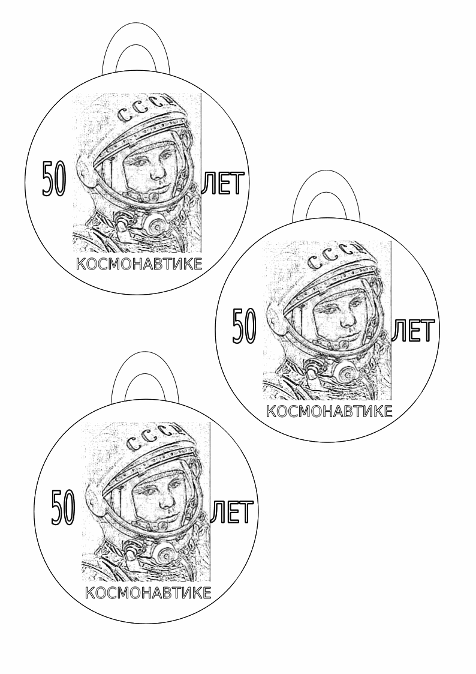
Рисунок 2

